HARİTALAR
Tebliğ içerisinde atıf yapılan haritalardan; alt numaralı olanlar, ana numarayı taşıyan Harita içinde yer almaktadır.

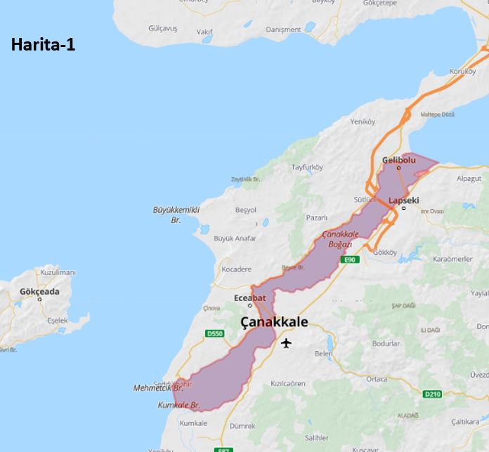 | 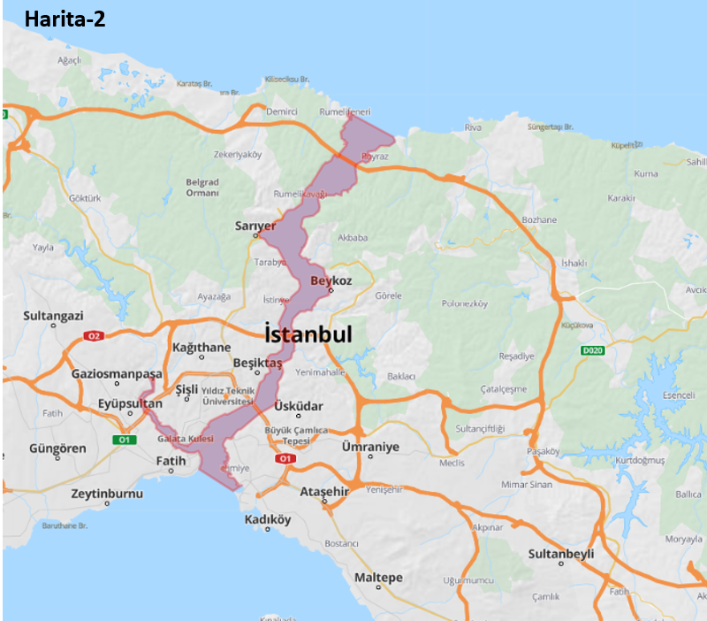
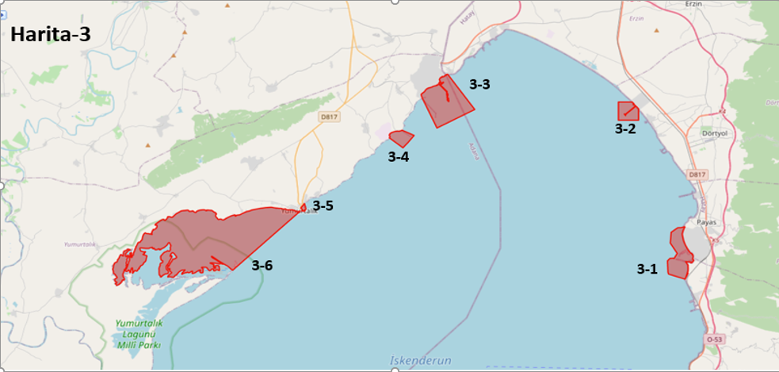

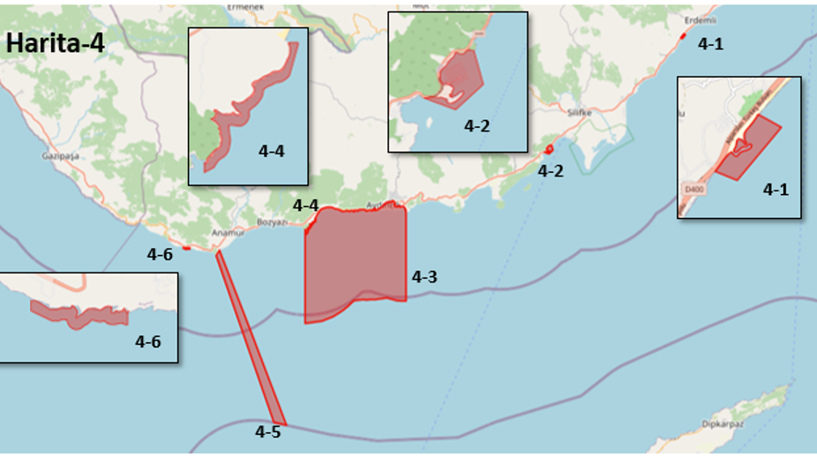 | 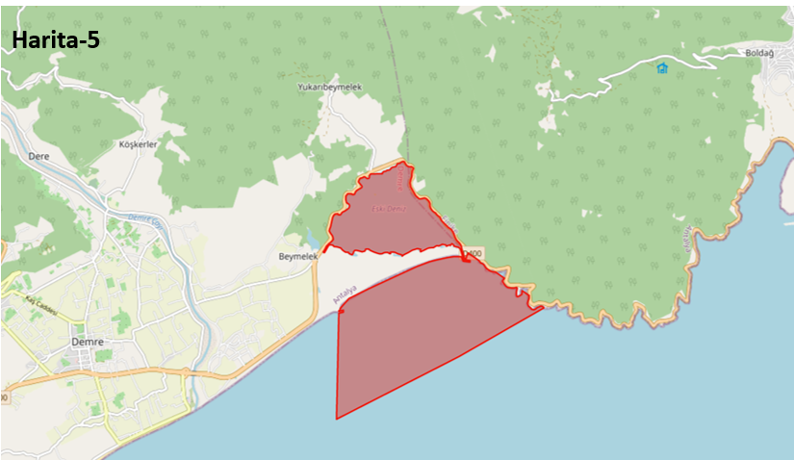
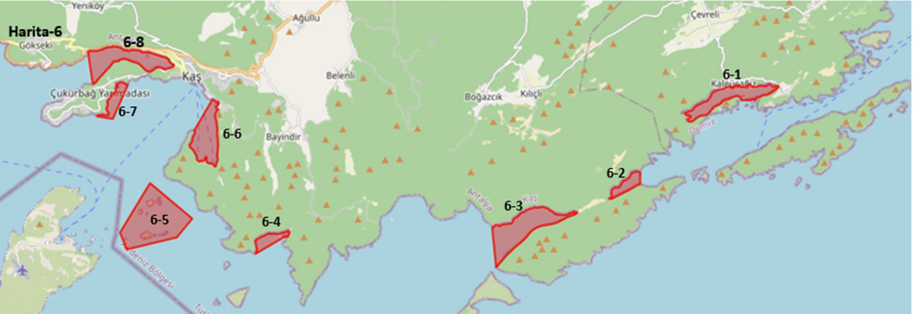

-
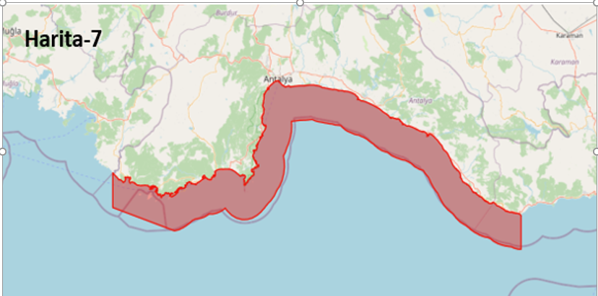 | (Değişik harita:RG-16/9/2026-33372)  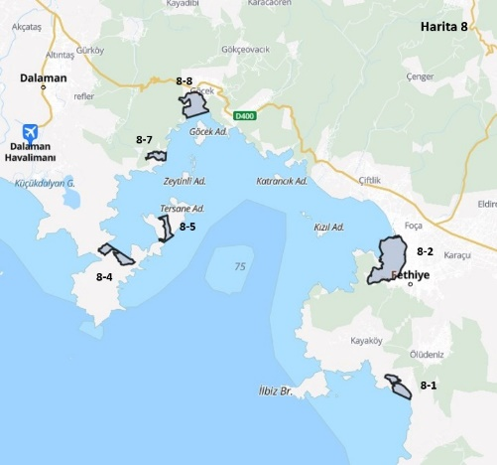
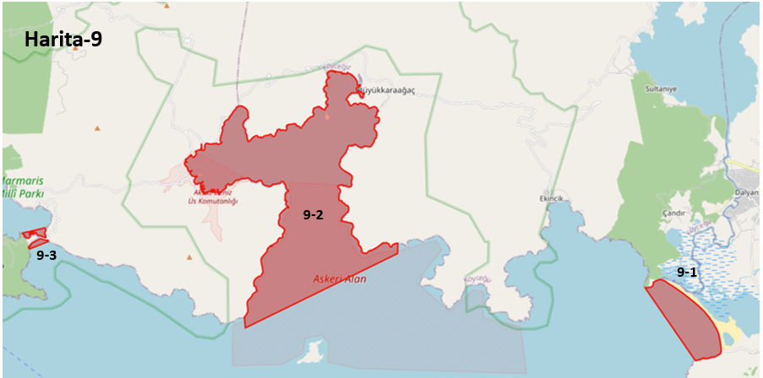

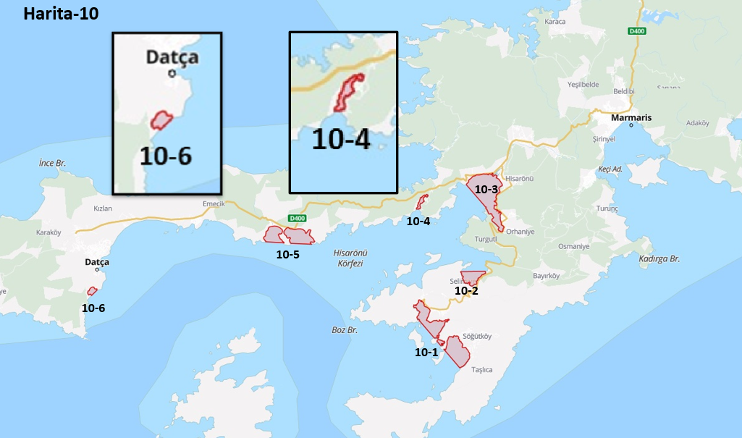 | 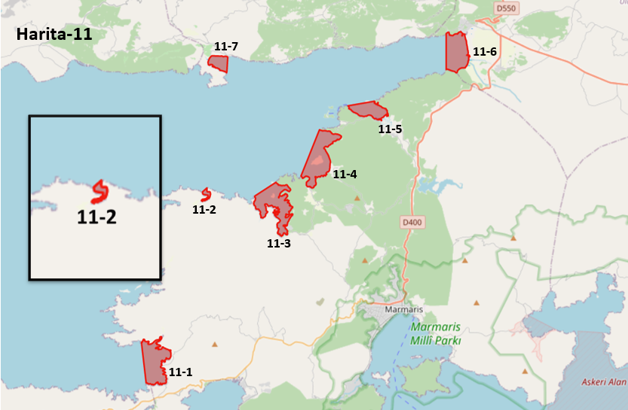
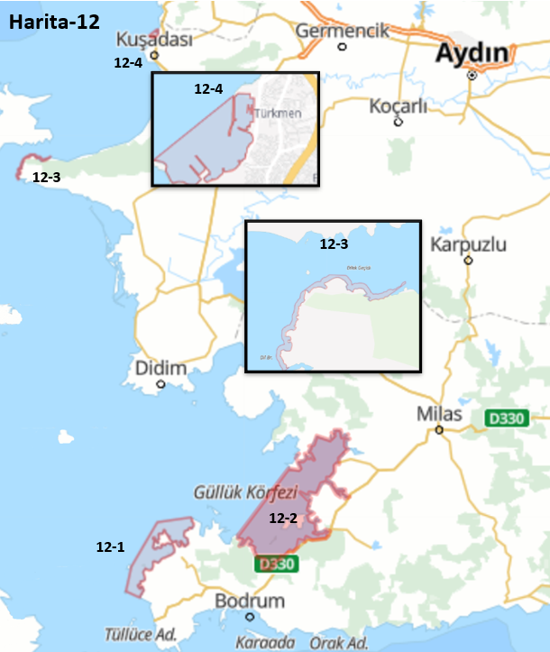 | (Değişik harita:RG-16/4/2025-32872)  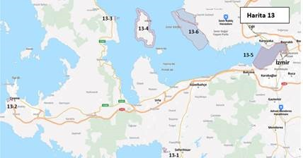
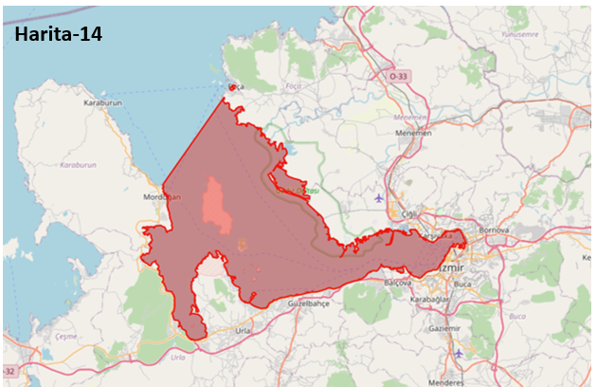 | 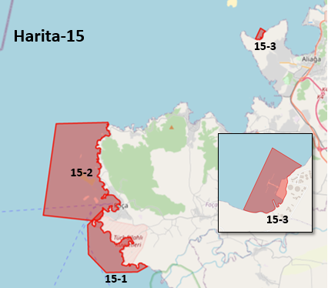
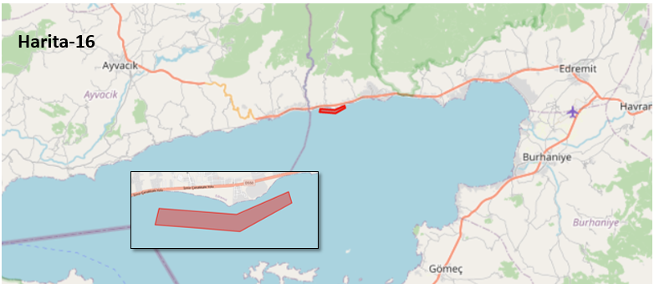

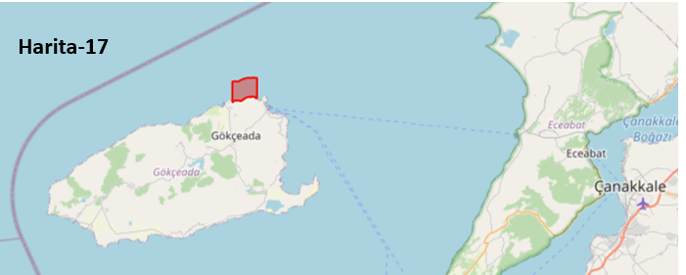 | 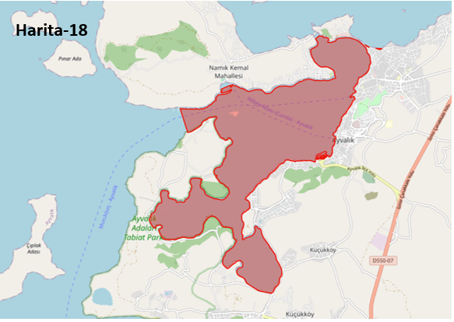

(Değişik harita:RG-16/9/2026-33372)
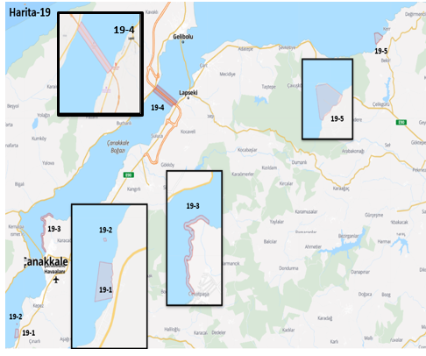

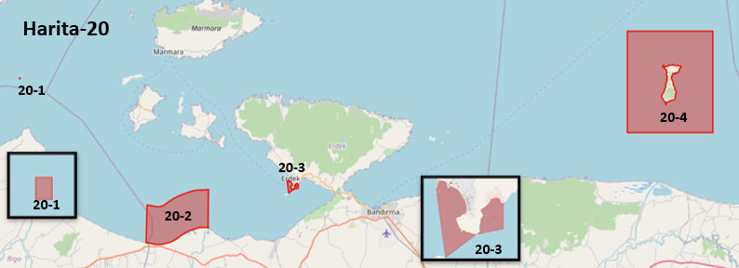

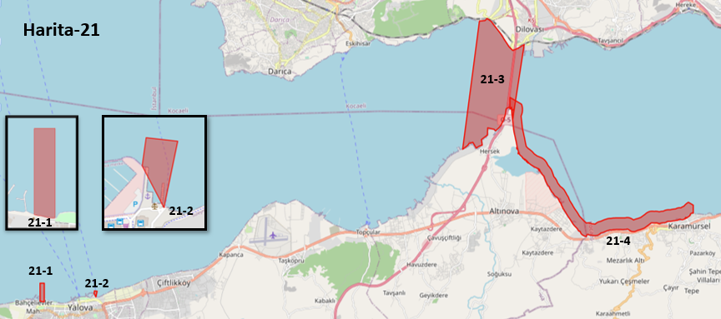

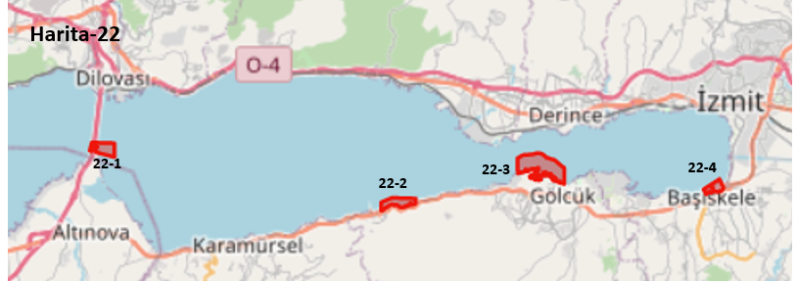

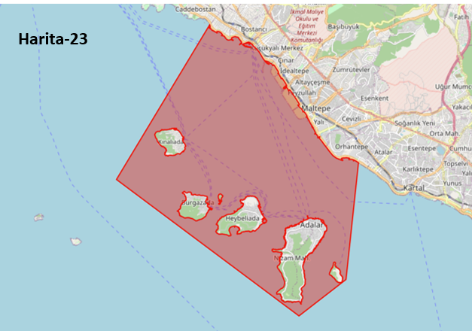 | 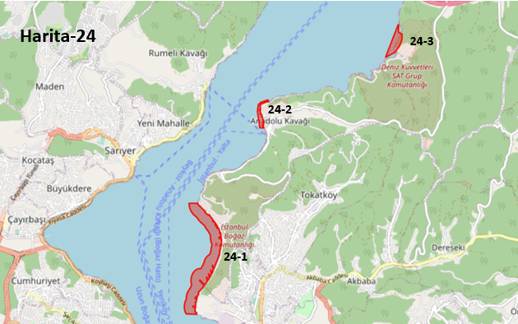
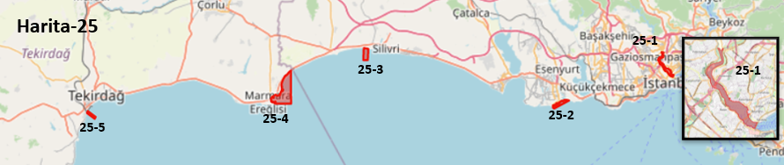

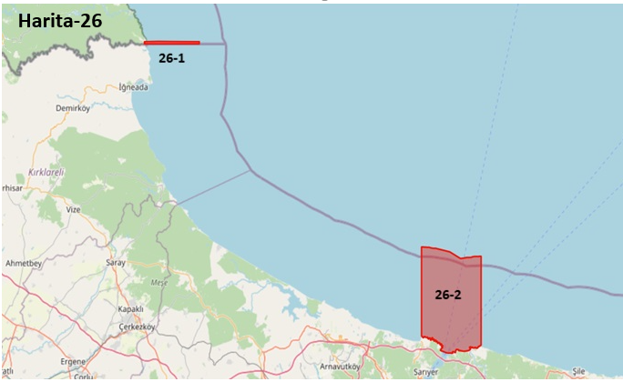 | 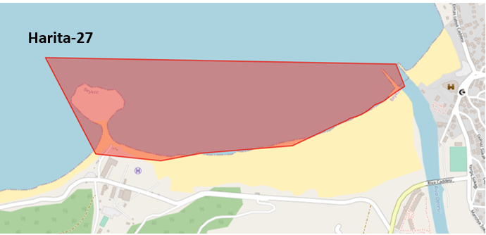
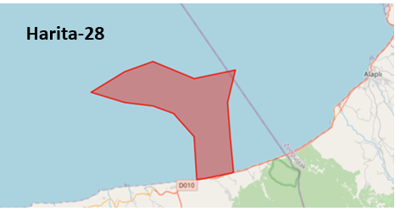 | 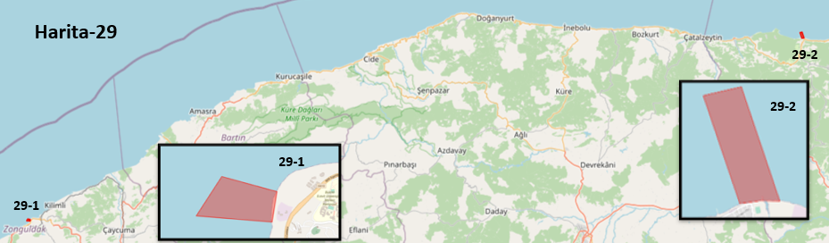
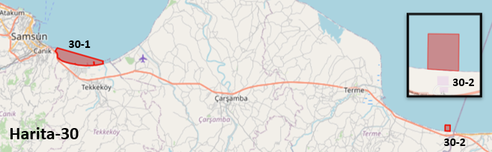

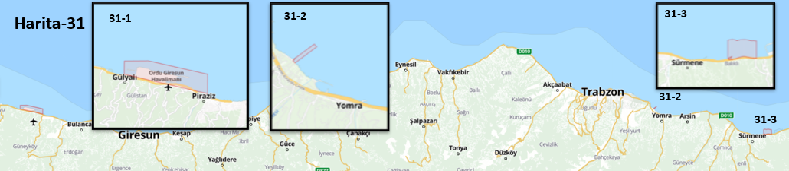

(Değişik harita:RG-16/4/2025-32872)  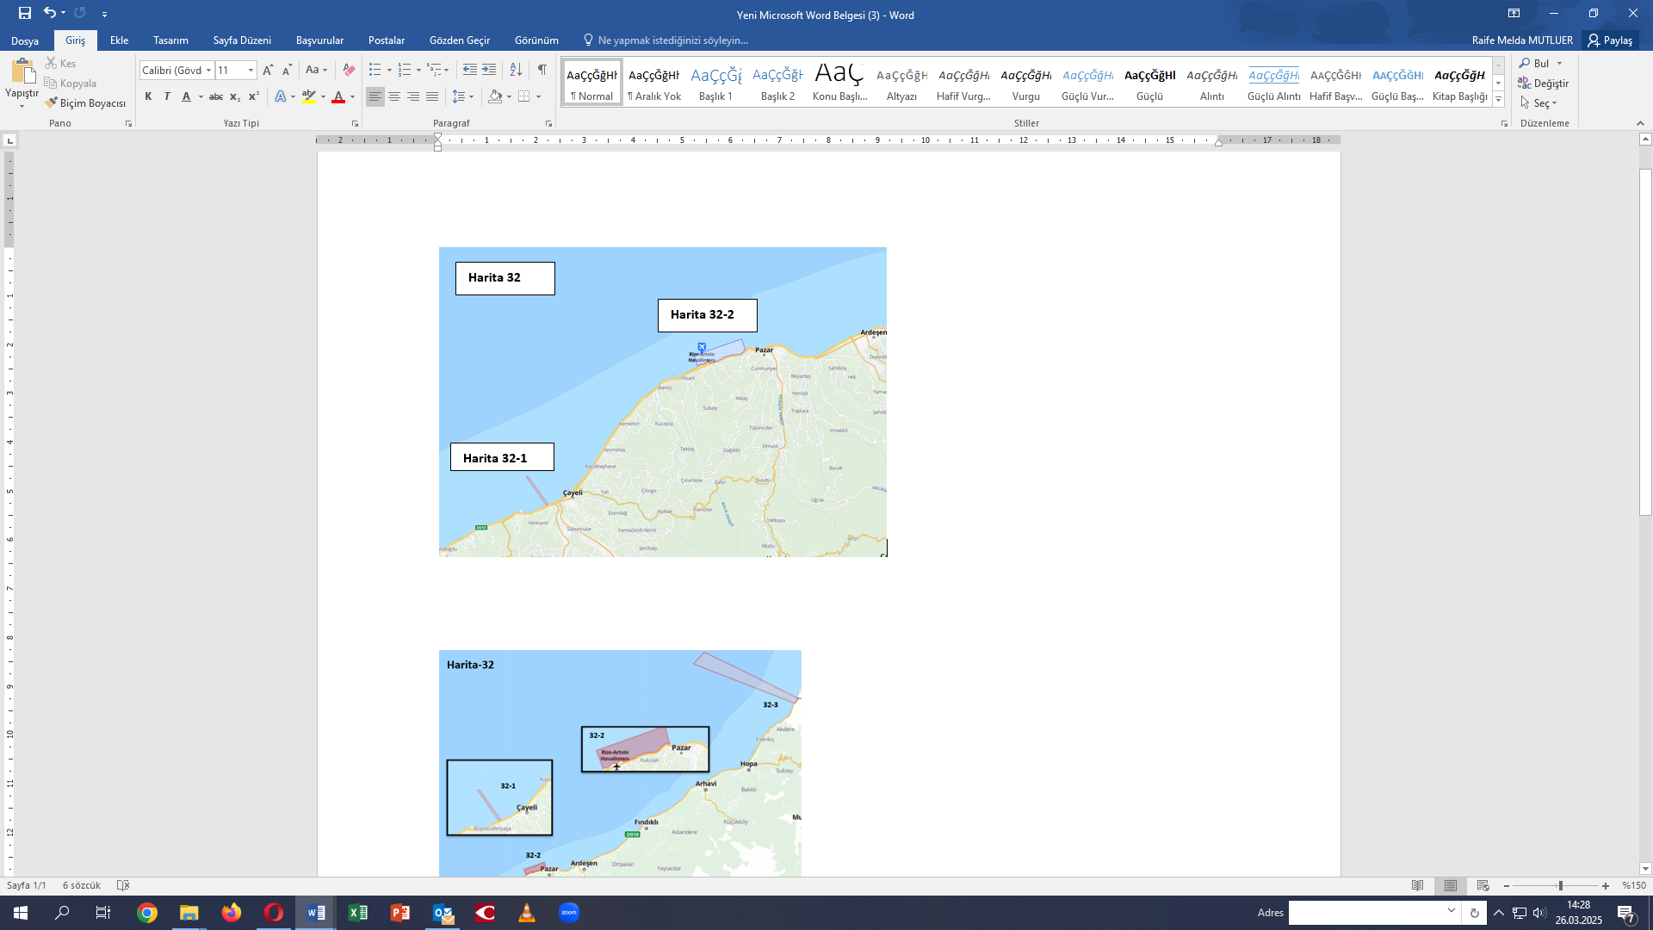 | 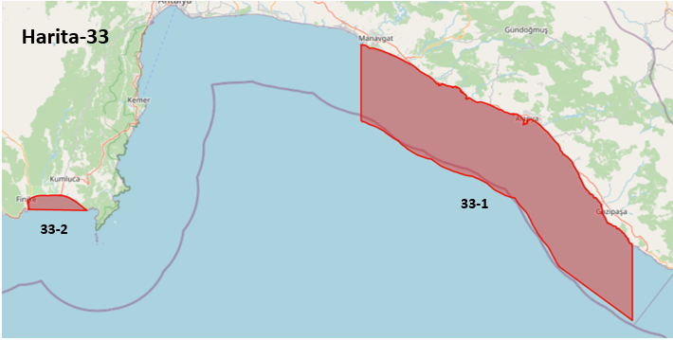
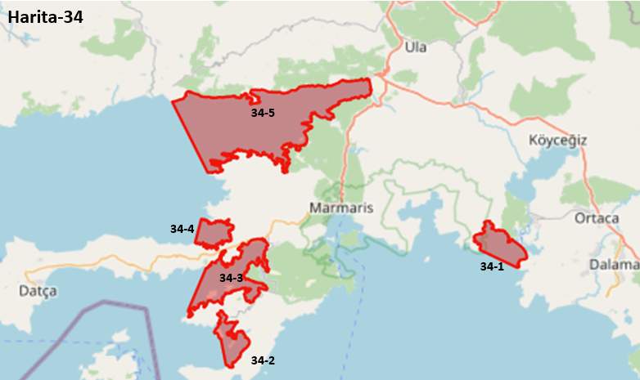

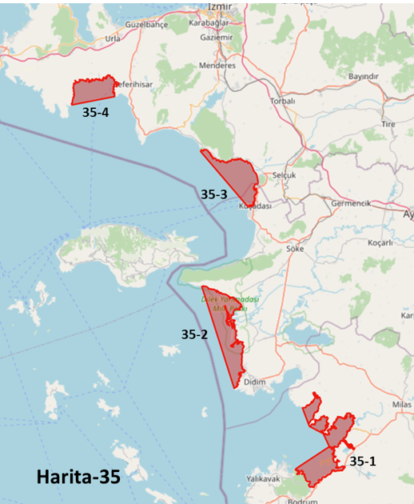 | 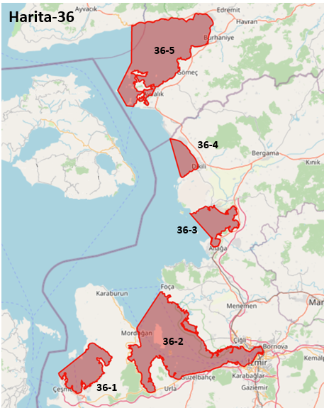
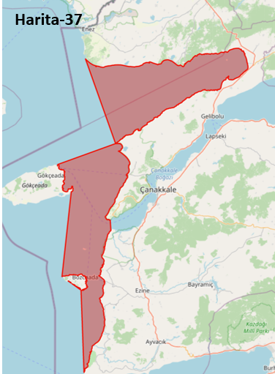

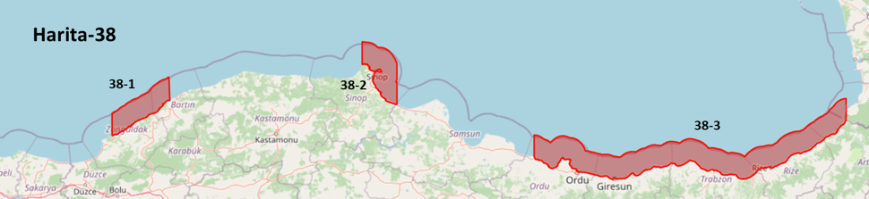

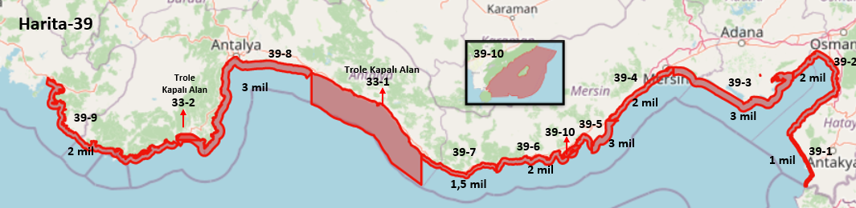

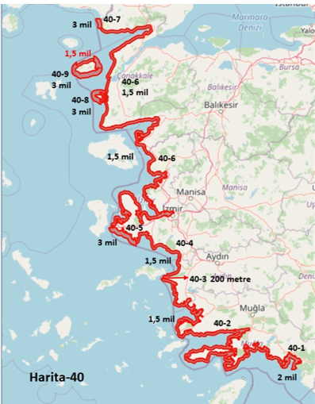 | 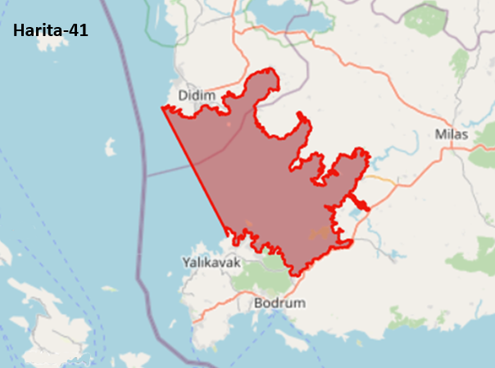
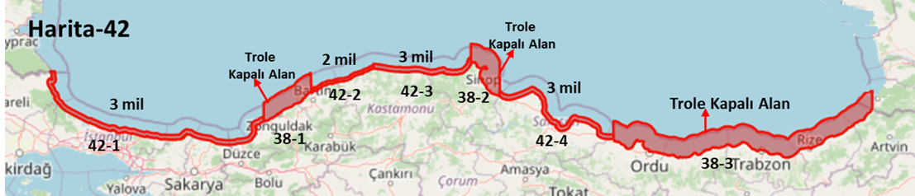

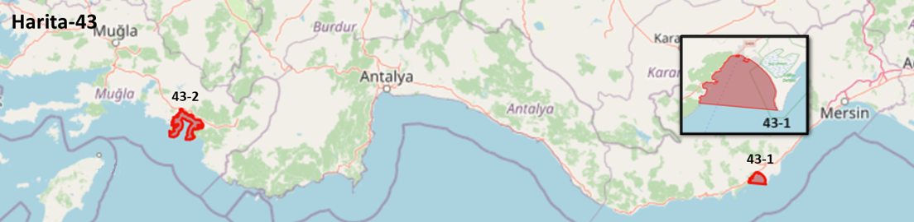

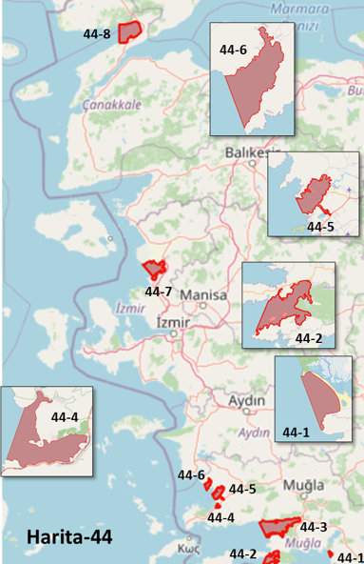

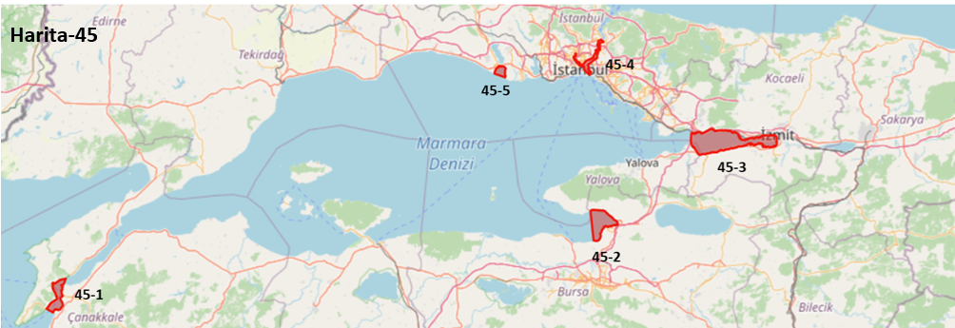

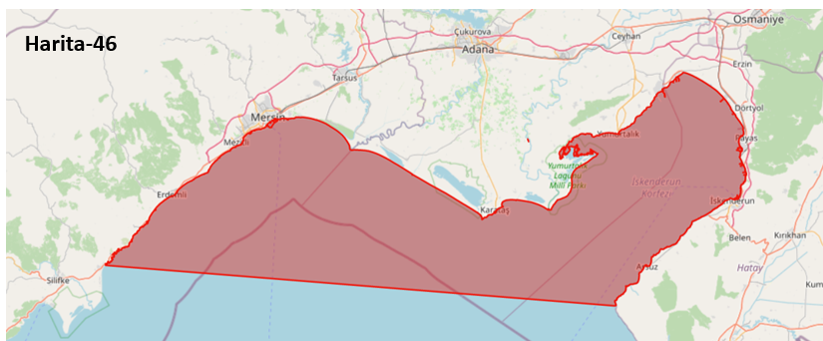

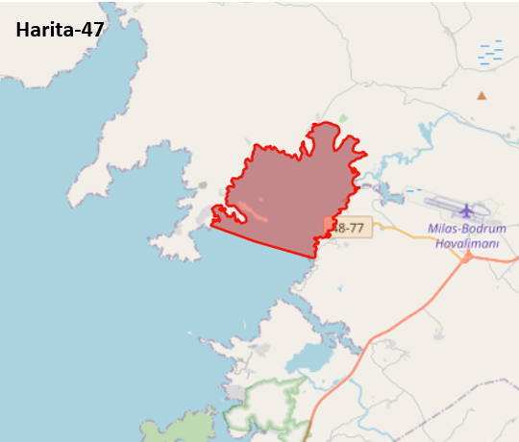 | 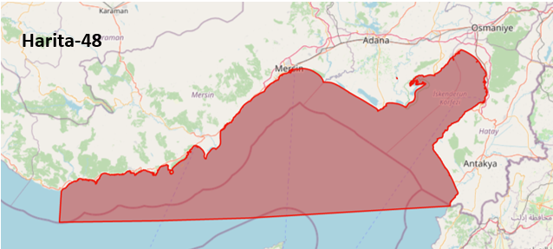
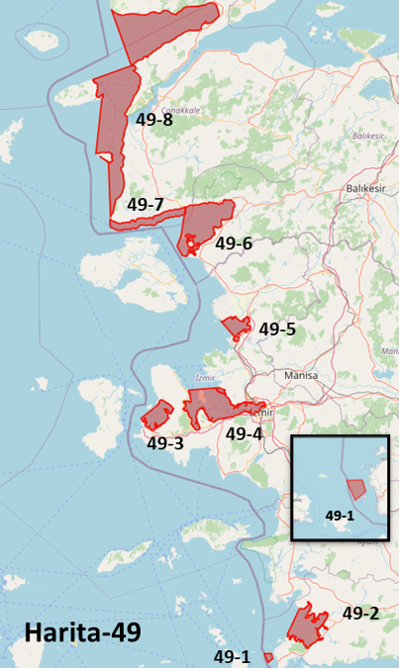

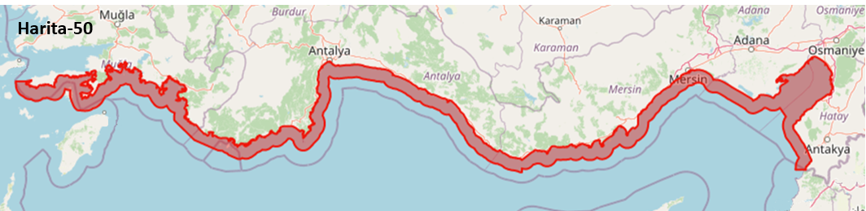

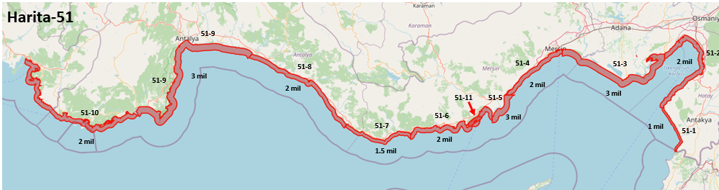

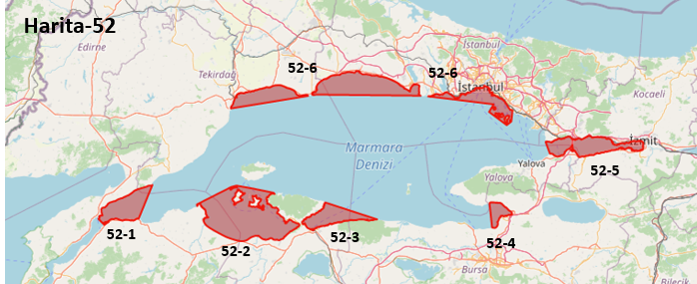

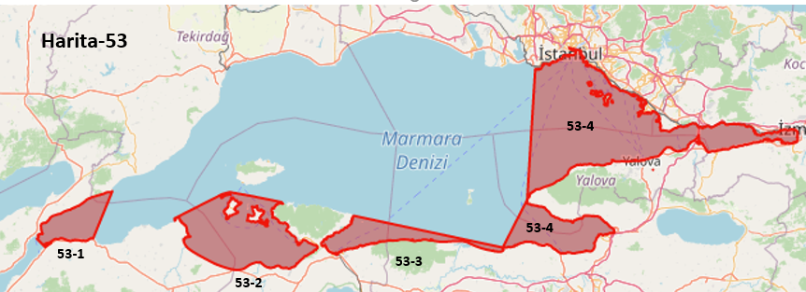

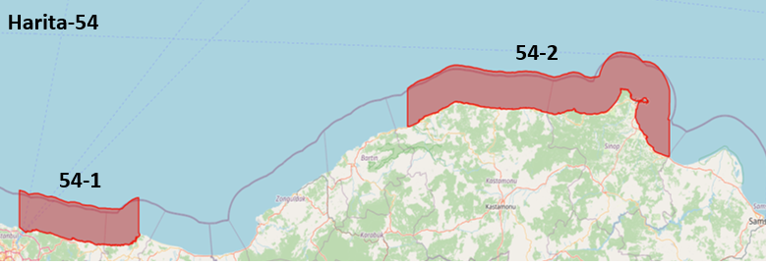

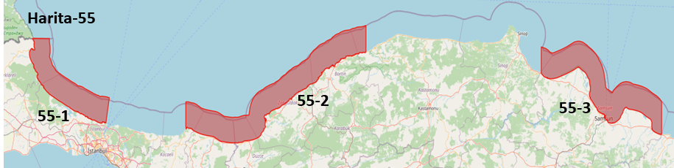

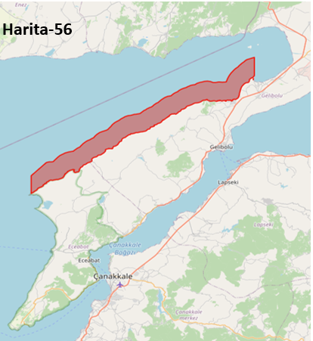 | 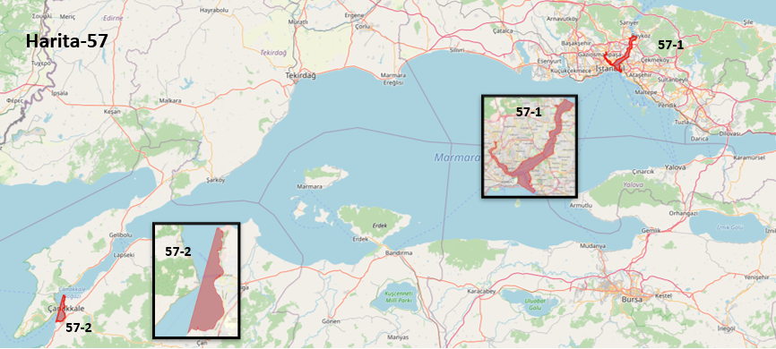
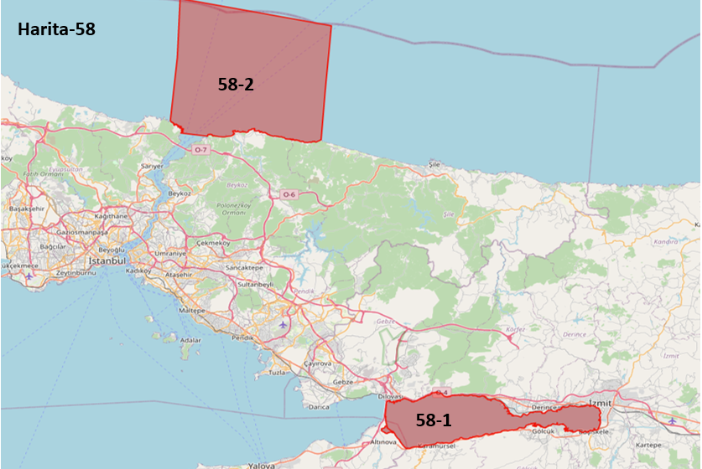

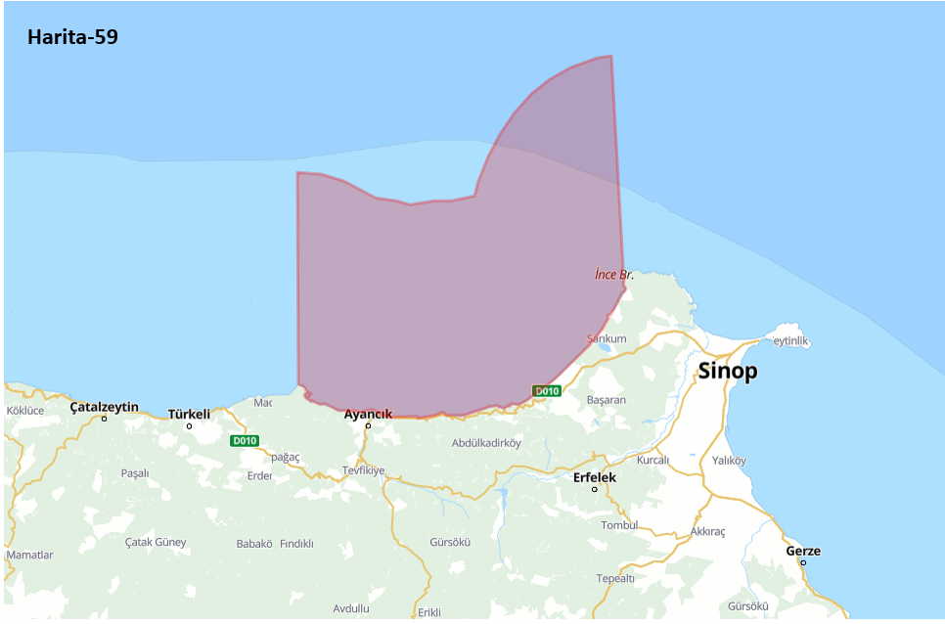

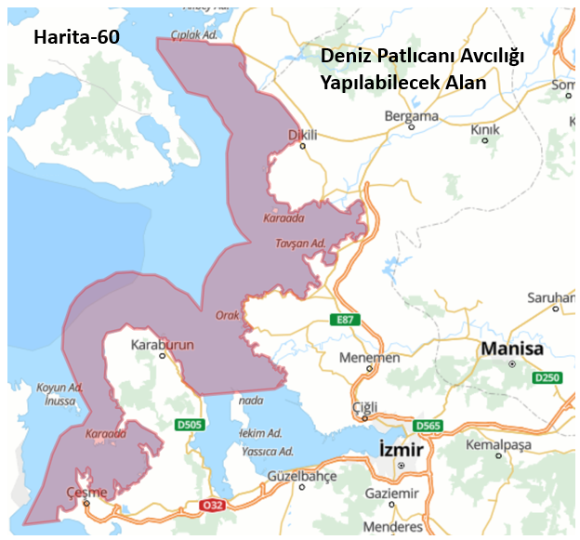

(Değişik harita:RG-16/9/2026-33372)

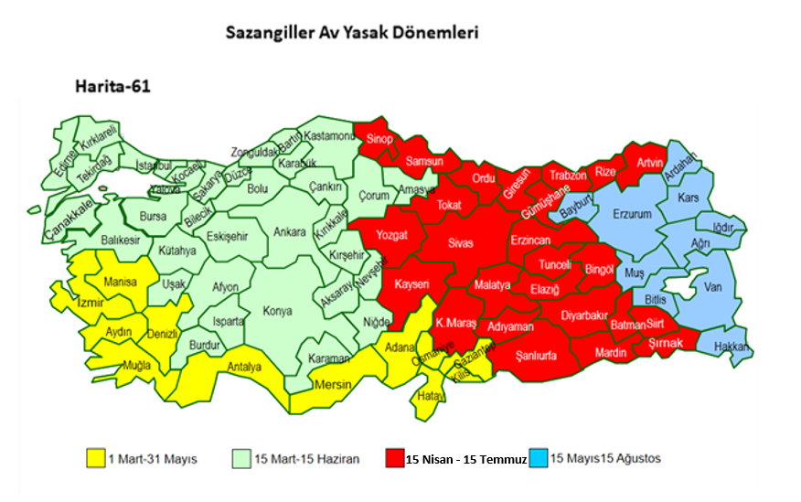

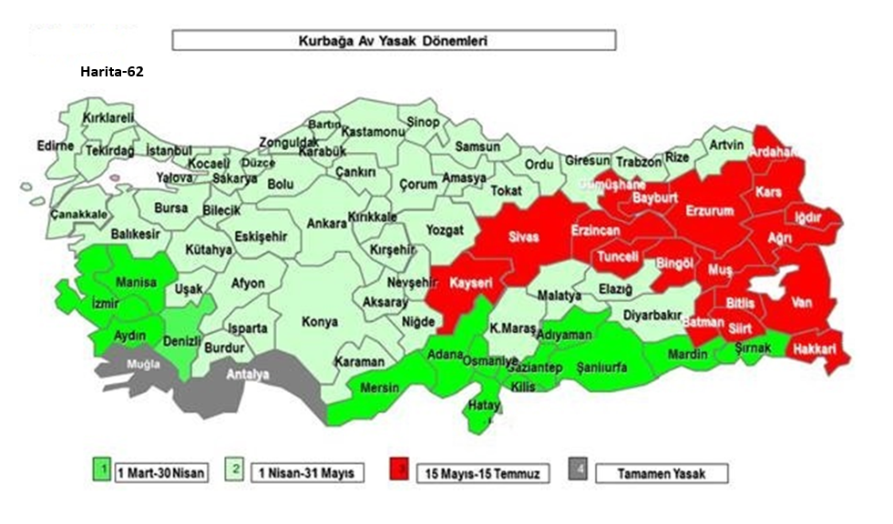

(Ek harita:RG-16/9/2026-33372)
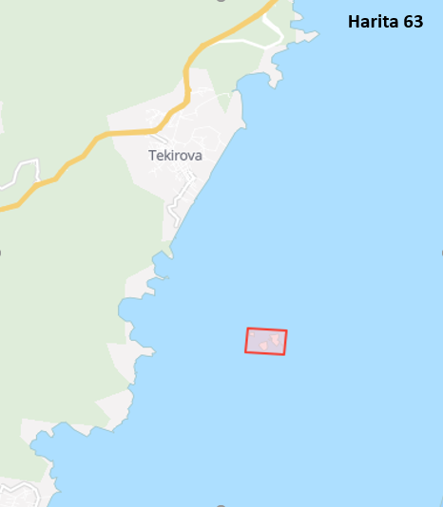
(Ek harita:RG-16/9/2026-33372)
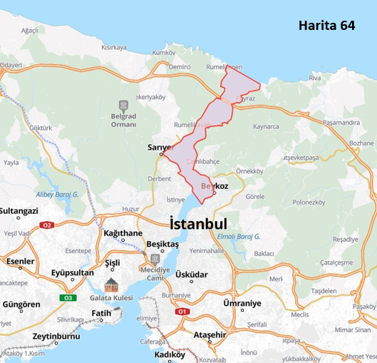
(Ek harita:RG-16/9/2026-33372)
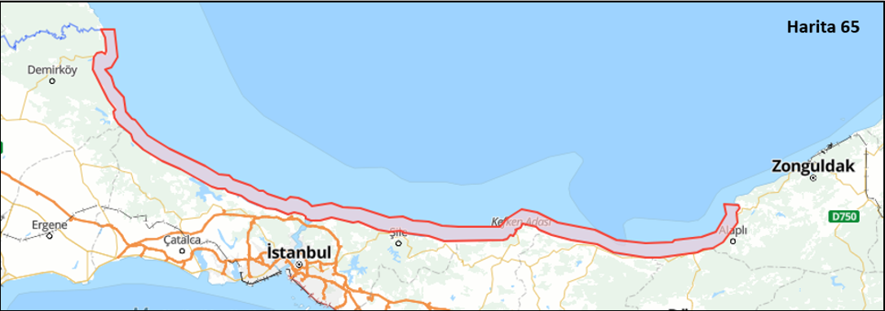

(Değişik:RG-16/9/2026-33372) Ek-1

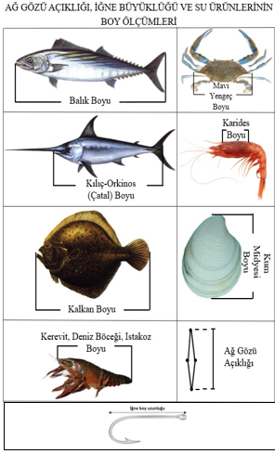

Ek- 2

T.C.
TARIM VE ORMAN BAKANLIĞI
………………….İL/İLÇE MÜDÜRLÜĞÜ

İZİN BELGESİ

…../……/20…

İzin Belge No.

(….......................…………..)
İZİN BELGESİ

BALIKÇI GEMİSİNİN ADI
RUHSAT KOD NUMARASI
FİLO KAYIT NUMARASI
GEMİ TELEFON/FAKS
İZİN BAŞLANGIÇ TARİHİ
İZİN BİTİŞ TARİHİ

ONAYLAYAN
(İmza-Mühür)

AÇIKLAMALAR
Bu belge;
- Veriliş amacı dışında kullanılamaz.
- İzin verilen tarihler arasında geçerlidir.
- Bir yıldan daha uzun süreli verilemez.
- Kaybedilmesi halinde düzenlendiği il müdürlüğü bilgilendirilir.

Not: Bu belge Su Ürünleri Bilgi Sisteminden (SUBİS) çıkarılır.

Ek- 3

T.C.
TARIM VE ORMAN BAKANLIĞI
…………İL/İLÇE MÜDÜRLÜĞÜ

AĞ ÖLÇÜM BELGESİ

…../……/20….

Balıkçı Gemisinin Adı
Ruhsat Kod Numarası
ÖLÇÜMÜ YAPILAN AĞIN
Çeşidi
Derinliği (Kulaç) *
Boyu (Metre)**
Göz Açıklığı

DÜZENLEYEN KONTROL GÖREVLİLERİ

Adı Soyadı  Mühür /İmza | Adı Soyadı  Mühür /İmza

AÇIKLAMALAR
- Bu belge veriliş tarihinden itibaren bir yıl geçerlidir.
- Ölçümü yapılan ağların boyutunda değişiklik yapılması durumunda yeni belge alınır.
- Bu belgenin kontroller sırasında istenmesi halinde gösterilmesi zorunludur.
-Bu belgenin bir örneği düzenleyen kontrol görevlisinde kalır.
*1 Kulaç1,82 m olarak alınır. Ağın ıslak olması halinde, % 10 istisna tanınır.
** Boy uzunluğu ölçümünde güçlük olması durumunda beyan esas alınabilir.

Ek- 4

T.C.
TARIM VE ORMAN BAKANLIĞI
……………….. İL/İLÇE MÜDÜRLÜĞÜ

GEÇİŞ İZİN BELGESİ
…../……/20…

İzin Belge No:
Balıkçı Gemisinin Adı
Ruhsat Kod Numarası
Av Aracı
Geçiş Nedeni
Hareket Noktası
Varış Noktası
Geçişin Başlama Tarihi | ...…/…../20.... tarihinden itibaren üç gün içinde geçiş tamamlanacaktır.

ONAYLAYAN
(İmza-Mühür)

Açıklamalar
Bu belge;
- Veriliş amacı dışında kullanılamaz.
- Mühürleme zorunluluğu bulunan durumlarda, mühürleme işlemi gerçekleştikten sonra belge düzenlenir.

Not: Bu belge Su Ürünleri Bilgi Sisteminden (SUBİS) çıkarılır.

Ek- 5
ÖZEL ÜRÜN MENŞE BELGESİ
(Kara Salyangozu, Kum Şırlanı, Kurbağa, Sülük, Yem Amaçlı Su Ürünleri)

Tarih: …../.…/20...
SUBİS Sistem No*:
 |  |  | İSTİHSALİ YAPANIN |  |  |  |  | ÜRÜNÜ NAKLEDENİN
 | TC Kimlik No
 | Adı Soyadı
 | Telefon No
 | İSTİHSALİN YAPILDIĞI |  |  |  |  |  |  | NAKLİN YAPILACAĞI
 | İl / İlçe |  |  |  |  |  |  | İl / İlçe
 | Köy/Mahalle |  |  |  |  |  |  | Adres
 | Alan |  |  |  |  |  |  | Araç Plaka No
 | İSTİHSAL EDİLEN  ÜRÜNÜN ADI |  |  |  |  |  |  |  |  |  |  |  | Nakil Saati
 | Miktarı |  |  |  | ……… kg |  |  |  | …………Kasa/Kutu
Nakledilecek Ürünün Kum Şırlanı Olması Halinde
Üretim Bölgesinin Adı |  |  |  | Kodu |  |  | Üretim Alanının Adı |  |  |  | Numarası |  |  |  | Sınıfı
Ürünün Gönderileceği Yer  ( ) Arındırma Merkezi  ( ) Yatırım Alanı  ( ) Sevkiyat Merkezi |  |  |  |  |  | Arındırma Süresi ( ….. Gün) |  |  |  | Değerlendirme Amacı  Canlı ( ) İşleme ( )

Yukarıda bilgileri bulunan ürün tarafımdan istihsal edilmiş olup, belirtilen adrese nakledilecektir.

Adı Soyadı
İmza
Kaydeden Görevlinin
Adı Soyadı :
Görev Yeri :
İmza-Mühür :

*İl/ilçe müdürlüğünce SUBİS’e kayıt yapıldığında sistem tarafından verilen numara bu alana yazılır.

Ek-6
T.C.
TARIM VE ORMAN BAKANLIĞI
 |  |  |  |  |  |  |  |  |  |  |  |  |  |  |  |  |  | Belge No.
…………………. İL/İLÇE MÜDÜRLÜĞÜ
SU ÜRÜNLERİ NAKİL/MENŞE BELGESİ |  |  |  |  |  |  |  |  |  |  |  |  |  |  |  |  |  | Tarih
 |  |  |  |  |  |  |  |  |  |  |  |  |  |  |  |  |  | .…./…../20...
Balıkçı Gemisinin/  Yetiştiricilik Tesisinin |  |  | Adı
 |  |  | Ruhsat Kod /Belge No. |  |  |  |  |  |  |  |  |  | İstihsal / Hasat Tarihi |  |  |  |  | .…./…../20...
 |  |  | Seyir Defteri No. |  |  |  |  |  |  |  |  |  | İstihsal Vasıtası
AVCILIĞIN / YETİŞTİRİCİLİĞİN YAPILDIĞI YER
Deniz |  | İçsu | Bölge Adı |  |  |  |  |  |  | İli |  |  |  |  |  | İlçesi |  |  |  | Köy/Mahalle
□ |  | □
Ürünün Karaya Çıkarıldığı Yer
İçsu Kaynağı / Avlak
NAKLEDİLECEK SU ÜRÜNLERİNİN |  |  |  |  |  |  |  |  | Miktarı |  |  |  |  |  |  |  |  |  |  |  | Toplam Ağırlık (Kg)
Adı |  |  |  |  | Taze/Canlı |  |  |  | Kasa/Kutu |  |  |  |  |  | Adet |  | Birim Kg
1
2
3
4
5
6
7
8
Nakledilecek Adres |  |  |  |  |  |  |  |  |  |  |  |  |  |  |  |  |  |  |  |  | Nakil Saati
Onay Numaralı Tesis İse Adı/ Numarası
Nakledenin Adı |  |  |  |  |  |  | T.C. Kimlik Numarası |  |  |  |  |  |  | İrtibat Telefonu
Nakil Vasıtasının Cinsi |  |  |  |  |  |  |  |  |  |  |  |  |  | Plakası
HEDEF DIŞI YAKALANAN YASAK (HASSAS) TÜR
Adı |  |  |  |  |  |  | Miktarı |  |  |  |  |  |  | Yakalandığı Yer/Koordinat |  |  |  | İade Durumu (Canlı/Şokta/Ölü)
 |  |  |  |  |  |  | Adet |  |  |  | Kg
1
2
3
Belgeyi Düzenleyen Yetkilinin
Adı - Soyadı
İmza – Mühür
Nakledilecek Ürünün Çift Kabuklu Yumuşakça Olması Halinde
Üretim Bölgesinin Adı |  |  |  | Kodu |  |  |  |  |  |  |  | Üretim Alanının Adı |  |  |  |  |  |  | Numarası |  |  | Sınıfı
Ürünün Gönderileceği Yer  ( ) Arındırma Merkezi  ( ) Yatırım Alanı  ( ) Sevkiyat Merkezi |  |  |  |  |  |  |  | Arındırma Süresi ( ….. Gün) |  |  |  |  |  |  |  |  | Değerlendirme Amacı  Canlı ( ) İşleme ( )
- Belgenin aslı ürün beraberinde bulunur. Nakil geçerlilik süresi 24 saat geçerlidir.
- Bir örneği düzenleyende kalır.
- Yetki devri yapılması halinde, başlık kısmında belgeyi düzenleyen su ürünleri kooperatif, birlik, üretici birliği, üst birliği veya yetiştiricilik tesisinin ismi yer alır.
Ek- 7
DENİZE VE AKARSU YÖNÜNE DOĞRU 500 METRE MESAFE
İÇERİSİNDE SU ÜRÜNLERİ AVCILIĞININ YASAKLANDIĞI AKARSULAR

İL | İLÇE / BELDE | KAYNAK ADI
ADANA | Karataş | Seyhan Irmağı, Karagöçer Kanalı, Tuzla,  Akyatan, Hurma dalyanları boğazı.
ADANA | Yumurtalık | Çamlık, Yelkoma dalyanları boğazı.
ADANA | Karataş/Yumurtalık sınırı | Ceyhan Irmağı.
ANTALYA | Finike | Akçay, Acısu (Karaçay) çayları.
ANTALYA | Aksu | Aksu Çayı.
ANTALYA | Finike-Kumluca sınırı | Alakır Çayı.
ANTALYA | Alanya-Manavgat sınırı | Alara Çayı.
ANTALYA | Konyaltı | Boğaçayı.
ANTALYA | Alanya | Dimçayı.
ANTALYA | Muratpaşa | Düden Çayı.
ANTALYA | Kaş-Fethiye sınırı | Eşen Çayı.
ANTALYA | Alanya | Kargı Çayı.
ANTALYA | Gazipaşa-Anamur sınırı | Kaledıran Çayı.
ANTALYA | Serik-Manavgat sınırı | Köprü Çayı.
ANTALYA | Manavgat | Manavgat Irmağı.
ARTVİN | Arhavi | Kapistre Deresi, Kapisre Hopa Çayı.
ARTVİN | Hopa (Kemalpaşa) | Osmaniye Deresi.
BALIKESİR | Ayvalık | Marda Çayı.
BALIKESİR | Bandırma | Gönen Çayı.
BALIKESİR | Burhaniye | Havran Çayı, Karınca Deresi.
BALIKESİR | Edremit | Şahin, Zeytinli, Kızılkeçili dereleri.
BALIKESİR | Erdek | Kalem, Kanova, Toma, Karanlık, Dağlar,  Eğridere, Manastır, Suyolları dereleri.
BARTIN | Merkez | Bartın Çayı.
ÇANAKKALE | Merkez | Sarıçay.
ÇANAKKALE | Ayvacık | Tuzla Çayı.
ÇANAKKALE | Biga/Karabiga Beldesi | KacabaşDeresi.
ÇANAKKALE | Gelibolu | Kavak Çayı.
ÇANAKKALE | Kumkale Beldesi | KaramenderesÇayı.
ÇANAKKALE | Lapseki/Umurbey Beldesi | UmurbeyÇayı.
EDİRNE | Enez /Saroz Körfezi | Meriç Nehri.
GİRESUN | Merkez | Baltama, Aksu, Harşit Çayı.
GİRESUN | Bulancak | Pazarsuyu.
GİRESUN | Espiye | Yağlıdere,Gelevera
GİRESUN | Tirebolu | Harşit çayı
GİRESUN | Görele | Çanakçı
HATAY | İskenderun | Sarıseki, Arsuz dereleri,  Mersin Çayı.
HATAY | Samandağ | Asi Nehri.
HATAY | Dörtyol | Deliçay Deresi.
HATAY | Erzin | Burnaz, Sarısu dereleri.
MERSİN | Mezitli | Mezitli Deresi.
MERSİN | Yenişehir | Müftü (Efrenk) Deresi.
MERSİN | Akdeniz | Deliçay Deresi.
MERSİN | Tarsus | Berdan Çayı.
MERSİN | Erdemli | Lamos Çayı.
MERSİN | Silifke | Göksu Irmağı.
MERSİN | Bozyazı | Siniçay Deresi.
MERSİN | Anamur | Dragos Çayı.
İSTANBUL | Beykoz | Riva Deresi.
İSTANBUL | Şile | Ağva (Yeşilçay) Deresi.
İZMİR | Merkez | Melez Çayı.
İZMİR | Çeşme | Ildırı Çayağzı, Alaçatı Azmağı.
İZMİR | Foça-Menemen | Gediz Nehri.
İZMİR | Seferihisar | Düzce Azmağı.  Ürkmez-Karakoç Deresi Azmağı.
İZMİR | Selçuk | Küçük Menderes Akarsuyu.
İZMİR | Urla | Balıklıova Kocadere Azmağı.
İZMİR | Aliağa | Güzelhisar, Kunduz Çayları.
İZMİR | Menderes | Pamucak ve Gümüldür Çayları.
İZMİR | Dikili | Bakırçay Akarsuyu.
KASTAMONU | Cide | Fakaz Çayı, Devrekani (Irmak) Çayı ve  Soğuksu (Terme) Çayı.
KASTAMONU | İnebolu | İnebolu Çayı, Özlüce (Zarbana) Çayı ve  Gemiciler (Evrenye) Çayı,
KASTAMONU | Abana | Ezine Çayı.
KASTAMONU | Bozkurt | İlişi Çayı.
KASTAMONU | Çatalzeytin | Akçay Çayı ve Hardı (Kirazlı) Çayı
KIRKLARELİ | Demirköy | Bulanıkdere.
KIRKLARELİ | Vize | Kazandere.
KOCAELİ | Kandıra | Kumcağız, Sarısu Seyrek dereleri.
MUĞLA | Dalaman | Kapıkargın Lagününün denize bağlandığı  alan.
MUĞLA | Köyceğiz | Köyceğiz Gölünün denizle birleştiği dalyan kanalı.
MUĞLA | Milas | Güllük Dalyanının denizle birleştiği alan.
MUĞLA | Fethiye | Eşen Çayı.
MUĞLA | Ortaca | Dalaman Çayı.
MUĞLA | Ula | Akçapınar (FerekAzmağı).  Akyaka (Kadın) Azmağı.
ORDU | Merkez | Melet Nehri.
ORDU | Fatsa | Bolaman Nehri.
ORDU | Ünye | Akçay Nehri.
RİZE | Fındıklı | Çağlayan, Arılı dereleri.
RİZE | Ardeşen | Fırtına Deresi.
RİZE | Pazar | Hemşin (Pazar) Deresi.
RİZE | Çayeli | Büyükdere (Büyükçay).
RİZE | İyidere | İyidere.
SAKARYA | Karasu | Sakarya Nehri.
SAMSUN | Bafra | Kızılırmak Nehri, Mülk, Karaboğaz, Liman gölleri deniz bağlantı kanalları.
SAMSUN | Canik | Mertırmağı.
SAMSUN | Çarşamba | Yeşilırmak, Abdal Irmağı, Uzungöl,  Deringöl, Aynalıgöl deniz bağlantı kanalları.
SAMSUN | Terme | Terme, Akçay Dereleri.
SAMSUN | Ondokuzmayıs | Uzungöl ve Ulugöl deniz bağlantı kanalları  olan Boğazağzı, Adayolu, Fener kanalları.
SİNOP | Merkez | Karasu.
SİNOP | Ayancık | Ayancık Çayı.
SİNOP | Dikmen | Kanlıçay (Güzelceçay)
SİNOP | Gerze | Çakıroğlu Deresi.
TEKİRDAĞ | Merkez | Karaevli, Kumbağ dereleri.
TEKİRDAĞ | Marmara Ereğlisi | Sultanköy Deresi.
TRABZON | Merkez | Değirmendere.
TRABZON | Of | Baltacı, Solaklı dereleri.
TRABZON | Araklı | Küçükdere, Karadere.
TRABZON | Arsin | Yanbolu Deresi.
TRABZON | Yomra | Özdil Deresi.
TRABZON | Maçka-Merkez | Maçka Deresi devamı, Değirmendere.
TRABZON | Çarşıbaşı | Çarşıbaşı Deresi.
TRABZON | Vakfıkebir | Fol Deresi.
TRABZON | Şalpazarı | Ağasar Deresi.
TRABZON | Akçaabat | Sera, Kalanima dereleri.
TRABZON | Sürmene | Manahos, Kastel dereleri.
TRABZON | Köprübaşı | Köprübaşı Deresi.
ZONGULDAK | Çaycuma/Filyos | Filyos Çayı.
ZONGULDAK | Alaplı | Kavukkavla Deresi, Alaplı Çayı.
ZONGULDAK | Kdz.Ereğli/Gülüç | Gülüç Çayı.
YALOVA | Merkez | Safran, Samanlı dereleri.
YALOVA | Altınova | Ayazma Deresi.
YALOVA | Armutlu | Armutlu Deresi.
YALOVA | Kapaklı | Kapaklı Deresi.
YALOVA | Çınarcık | Çınarcık Deresi.
DÜZCE | Akçakoca/Melenağzı Köyü | Büyük Melen.

Ek- 8

DAĞITIM / SATIŞ BELGESİ

T.C.  TARIM VE ORMAN BAKANLIĞI  …………………. İL/İLÇE MÜDÜRLÜĞÜ |  |  |  |  |  | Belge No:
NAKİL/MENŞE BELGESİ DÜZENLENMİŞ  SU ÜRÜNLERİNİN DAĞITIM / SATIŞ BELGESİ |  |  |  |  |  | Tarih
 |  |  |  |  |  | .…./…../20...
Bu kısım  beyan edilen nakil/menşe belgesindeki bilgilere göre doldurulur. | Avlayan Geminin Adı
 | Ruhsat Tezkeresi No.
 | SU ÜRÜNLERİ NAKİL/MENŞE BELGESİNİN
 | Numarası
 | Düzenleme Tarihi
 | Düzenleyen İl/İlçe Müdürlüğü
DAĞITIM / SATIŞI YAPILACAK ÜRÜNÜN
Cinsi/Tür |  | Kasa/Kutu |  | kg | Adet
1-
2-
3-
4-
5-
6-
7-
8-
9-
10-
Dağıtım / Satış Yapılacak Yerlerin Açık Adresi / İrtibat Telefon No.
Belgeyi Düzenleyen Yetkilinin
Adı- Soyadı, İmza, Mühür

- Bu belgenin aslı geçerli olup, suret veya fotokopisi düzenleyen kurumun onayı ile geçerlidir.

Ek- 9

TİCARİ AMAÇLI AMATÖR BALIKÇILIK TURİZM İZİN BELGESİ


T.C.
TARIM VE ORMAN BAKANLIĞI
…………… İl MÜDÜRLÜĞÜ

TİCARİ AMAÇLI AMATÖR BALIKÇILIK TURİZM İZİN BELGESİ

İzin No:
Belge Sahibinin Adı Soyadı
Ticari Ünvanı (Şirketler İçin)
Vergi Dairesi ve Vergi Kimlik No
Ticaret Sicil No (Şirketler İçin)
T.C. Kimlik No (Gerçek Kişiler İçin)
Faaliyet Kapsamında Kullanılacak Geminin | Adı
Faaliyet Kapsamında Kullanılacak Geminin | Gemi No |  |  |  |  |  |  |  | Boyu (m)
Bu belge, Tarım ve Orman Bakanlığı’nca yayımlanan Ticari Amaçlı Su Ürünleri Avcılığının Düzenlenmesi Hakkında Tebliğ hükümleri gereğince, amatör avcılık yapılabilecek tüm alanlarda geçerli olmak üzere verilmiştir.
Düzenlendiği tarihten itibaren iki yıl geçerlidir.

…./.…/202....

Adı Soyadı
Unvan - İmza - Mühür

